DECRETO NÚMERO 1837 DE 2012
(septiembre 3)

por el cual se crean unos empleos temporales en la planta de personal de la Unidad Administrativa Especial Dirección de Impuestos y Aduanas Nacionales –DIAN–.
El Presidente de la República de Colombia, en ejercicio de las facultades constitucionales y legales, en especial las que le confiere el artículo 115 de la Ley 489 de 1998 y de conformidad con el artículo 21 de la Ley 909 de 2004 y los artículos 1° al 4° del Decreto número 1227 de 2005, y

CONSIDERANDO:
Que el artículo 21 de la Ley 909 de 2004 consagra que los organismos y entidades podrán contemplar excepcionalmente en sus plantas de personal empleos de carácter temporal o transitorio, con el fin de suplir necesidades de personal por sobrecarga de trabajo y para desarrollar programas o proyectos de duración determinada en los procesos misionales y de apoyo;

Que de conformidad con el numeral 11 del artículo 2° del Decreto-ley 4171 de 2011 el Consejo Directivo de la Unidad Administrativa Especial Dirección de Impuestos y Aduanas Nacionales –DIAN–, en sesión del 31 de mayo de 2012 aprobó la creación de empleos temporales en la planta de personal de la Entidad;

Que la Unidad Administrativa Especial Dirección de Impuestos y Aduanas Nacionales –DIAN– presentó al Departamento Administrativo de la Función Pública –DAFP– el estudio de que trata el artículo 46 de la Ley 909 de 2004, modificado por el artículo 228 del Decreto-ley 19 de 2012 y los artículos 95 y 97 del Decreto número 1227 de 2005, para la creación de la planta de empleos temporales el cual obtuvo concepto favorable de ese Departamento Administrativo;

Que la Dirección General del Presupuesto Público Nacional del Ministerio de Hacienda y Crédito Público, expidió la viabilidad presupuestal para los efectos del presente decreto.

DECRETA:
Artículo 1°. Créase en la planta de personal de la Unidad Administrativa Especial Dirección de Impuestos y Aduanas Nacionales –DIAN– los siguientes empleos temporales hasta el 31 de diciembre de 2014, en el Número, Denominación, Código y Grado que se señala a continuación:
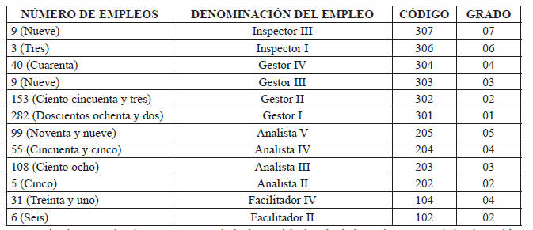
Artículo 2°. El Director General de la Unidad Administrativa Especial Dirección de Impuestos y Aduanas Nacionales –DIAN–, mediante resolución distribuirá los cargos temporales de la planta y ubicará el personal teniendo en cuenta la estructura, los planes, los programas y las necesidades del servicio.

Artículo 3°. Los empleos de carácter temporal, creados en el presente decreto, deberán dirigirse al cumplimiento de las funciones que dieron lugar a la creación de los mismos, de conformidad con lo señalado en la Ley 909 de 2004 y el Decreto número 1227 de 2005.

Artículo 4°. Vigencia. El presente decreto rige a partir de la fecha de su publicación.
Publíquese y cúmplase.

Dado en Bogotá, D. C., a 3 de septiembre de 2012.

JUAN MANUEL SANTOS CALDERÓN

El Ministro de Hacienda y Crédito Público,

Juan Carlos Echeverry Garzón.

La Directora del Departamento Administrativo de la Función Pública,

Elizabeth Rodríguez Taylor.
Nota: Este documento fue tomado directamente de la versión PDF del Diario Oficial 48.542 del lunes 03 de septiembre del 2012 de la Imprenta Nacional (www.imprenta.gov.co)

